桃園市立大有國民中學113學年度第2學期第2次評量試卷
年 級 | 七 | 考 試  科 目 | 自 然 |  |  | 命 題  範 圍 | CH2-4~3-5 | 作 答  時 間 | 45分
班 級 |  | 姓 名 |  | 座 號 |  | 分 數

選擇題(每題2分，共100分)
- ( )科學家想利用基因轉殖來製造人類生長激素，以治療侏儒症，則科學家需將下列何種物質轉殖入細菌內？ (A)人類的生長激素 (B)細菌的生長激素 (C)人類合成生長激素的基因 (D)細菌合成生長激素的基因。
- ( )裸子植物和被子植物具有下列何者共同特徵？
(Ａ)皆具有孢子 (Ｂ)皆具有種子 (Ｃ)皆具有果實 (Ｄ)皆具有毬果。
- ( )古代生物死亡後，其身體上的哪些部位不容易形成化石？ (A)骨骼 (B)細胞壁 (C)肌肉 (D)牙齒。
- ( )下列哪個學名寫法最正確？ (A)台灣二葉松 (B)pinus taiwanensis (C)Pinus Taiwanensis (D)Pinus taiwanensis。
- ( )下列關於化石的敘述何者不正確？(A)由生物遺 體經長時間地質作用而形成 (B)所有生物死後都會成為化石只要時間夠久 (C)可用來認識古生物的形態 (D)可用來推測地球環境的變化。
- ( )「獅虎」是由公獅子和母老虎以人工受精的方式產生，不具生殖能力。有關以上三種生物的敘述，何者正確？ (A)獅子和老虎同種，但獅虎不同種 (B)三者均為同種生物 (C)獅子和老虎不同種 (D)獅虎和老虎為同種，但和獅子不同種。
- ( )關於馬在不同年代形態與構造上的演變，下列敘述何者正確？ (A)體型由大變小 (B)四肢的趾數越來越多 (C)牙齒的咀嚼面積漸小(D)逐漸往適合草原的生活方式演變。
- ( )下列各生物分類階層中，哪一個階層包含的生物種類最少？ (A)動物界 (B)食肉目 (C)哺乳綱 (D)脊索動物門。
- ( )蕨類可以長得比蘚苔類高大，是因為蕨類具有何種構造？(Ａ)有角質層 (Ｂ)有維管束 (Ｃ)有葉綠素 (Ｄ)產生孢子。
- ( )壽山位於高雄市西南區，是高雄市的天然地標。其中有許多含有貝類化石的珊瑚礁岩，此現象最合理的解釋為何？ (Ａ)這些珊瑚是現已滅絕的陸生種珊瑚 (Ｂ)這些珊瑚離水登陸生活 (Ｃ)這些珊瑚礁岩是由海底上升所形成的 (Ｄ)這些珊瑚是被海浪沖上來的。

- ( )去超市買豆漿時，發現豆漿上貼著「本豆漿使用基因改造(GMO)黃豆」，則下列何者與基因改造黃豆的技術相同？(A)複製生物 (B)利用細菌生產胰島素 (C)培育各式混種犬(D)匍匐莖繁殖出一模一樣的草莓。
- ( )＂雨來菇＂是一種可食用陸生藍綠藻，含有多種的營養元素，具有高纖維、低卡低熱量，野生雨來菇品種在雨天過後才會出現，需要在純天然無汙染的環境下才能生長，故被視為「雨後的綠寶石」。下列關於雨來菇的敘述，何者正確？ (A)不可行光合作用 (B)屬於 藻類 (C)具葉綠素及葉綠體 (D)不具有核膜及細胞核。
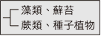
- ( )小安將四種生物分類如下圖，其分類依據應為何？
(A)種子的有無 (B)葉片角質層的有無
(C)維管束的有無 (D) 花的有無。
- ( )下列關於病毒的敘述，何種正確？ (A)在活體外也可代謝生殖 (B)新冠肺炎(Covid-19)是病毒引起的疾病 (C)屬於原核生物 (D)病毒構造簡單，連遺傳物質都沒有。
- ( )生物要形成化石，有不同的方式，其中有些是由其遺跡所形成，下列哪些是屬於遺跡類的生物化石？ (甲)樹蕨所形成的煤炭 (乙)三葉蟲爬痕 (丙)恐龍腳印 (丁)冰層中的長毛象 (戊)恐龍的糞便 (己)琥珀中的蚊子：(A)甲乙丙 (B)丙丁戊 (C)乙丙戊 (D)乙丁己。
- ( )甲、台灣大蠊（學名：Periplaneta gigantea） 乙、美洲家蠊（學名：Periplaneta americana）有關兩種蟑螂的關係何者正確? (A)為同種生物 (B)兩者同屬不同種 (C)兩者同種不同屬 (D)沒有任何關係。
- ( )如表中的四組複製羊實驗，則下表中哪些組別所得複製羊是白面羊？(A)甲乙 (B)乙丙 (C)甲丁
(D)甲乙丙丁。
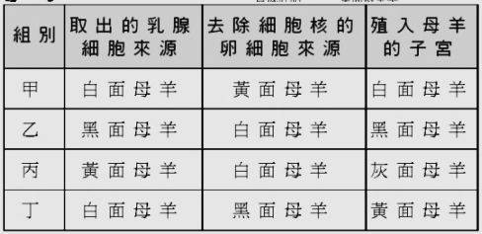

- ( ) Prunus mume（梅）是薔薇科李屬的多年喬木，所開的花稱為梅花是我國的國花。則下列敘述何者正確？ (A)Prunus mume是梅花的英文全名 (B)mume是名詞 (C)mume是屬名 (D)Prunus是拉丁文，意思是李屬。
- ( )在動物園看到甲動物前面立的牌子上寫著： 象科、亞洲象(Elephas maximus)；乙動物前面立的牌子上寫著：象科、非洲象(Loxodonta africana)。 試問甲和乙兩動物在分類上是什麼關係？ (A)不同科但同屬 (B)同科但不同屬 (C)同科且同屬同種 (D)同科同屬不同種。
- ( )石花菜可提煉洋菜膠，是哪一界的生物？ (A)原核生物界 (B)原生生物界 (C)真菌界
(D)植物界 。
- ( )瘧疾是瘧原蟲所引起的傳染病，為全球最普遍的疾病之一，根據世界衛生組織公布，約50%全球人口身處瘧疾感染風險區。1965年世界衛生組織正式將臺灣列入瘧疾根除地區，但每年皆有境外移入個案，每年境外移入病例大約10例，主要來自東南亞、非洲及大洋洲。試問瘧原蟲屬於哪個界? (A)原核生物界 (B)原生生物界 (C)真菌界 (D)動物界。
- ( )關於藻類的敘述何者正確？ (A)是能光合作用的植物 (B)皆為多細胞生物 (C)部分種類可食用 (D)沒有細胞核。
- ( )綠藻被認為是植物的祖先，其原因不可能下列何者？ (A)具有細胞壁 (B)具有葉綠體 (C)具有角質層 (D)兩者具有細胞核。
- ( )原住民常利用附圖中的生物釀造小米酒，
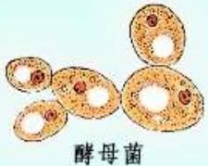
試問下列關於該種生物的敘述何者正確？
(A)此生物無法自行製造養分 (B)不具有細胞壁、細胞核 (C)此生物為多細胞真菌 (D)此生物正在進行有性生殖。
- ( )香港腳是由真菌感染所致的皮膚病，試問該病原具有下列何種特性？ (A)可行光合作用 (B)屬於原核生物 (C)不具有菌絲 (D)藉孢子繁殖。
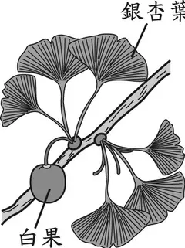
- ( )高大的銀杏樹可結出一顆顆的白果如下圖，請問白果屬於哪種構造？
(A)種子 (B)孢子
(C)毬果 (D)胚珠。

- ( )農民從野生辣椒中挑出含辣椒素較少的果實種子，經過多次雜交培育出不含辣椒素的彩色甜椒，請問此過程與何者最相似？(A)複製羊 (B)鯽魚育種成金魚 (C)利用抗蟲害基因轉殖來改良作物 (D)將水母基因轉殖到魚類。
- ( )佩佩背唐詩，其中有一段「待到重陽日，還來就菊花」，菊花的分類應該歸屬於附表何者？
（附表中“＋”表示有，“－”表示沒有）
選項 | 維管束 | 花 | 果實 | 種子
甲 | － | － | － | －
乙 | ＋ | － | － | －
丙 | ＋ | － | － | ＋
丁 | ＋ | ＋ | ＋ | ＋
(A)甲 (B)乙 (C)丙 (D)丁。
- ( )下列何種構造非真菌界共同構造？
(Ａ)細胞核 (Ｂ)具有細胞壁 (Ｃ)菌絲 (Ｄ)分泌酵素到外界分解養分。 。
- ( )目前將生物分為五界，下列有關生物種類與特徵的敘述，何者正確？ (Ａ)大腸桿菌有核膜，屬於原核生物界 (Ｂ)顏色鮮艷有毒的蕈菇，屬於真菌界 (Ｃ)沒有細胞壁則必屬於動物界生物 (Ｄ)蘚苔植物可觀察到具有真正的根、莖、葉，屬於植物界。
- ( )有關原生生物界的敘述，何者錯誤？
(Ａ)昆布、黏菌屬於這一界 (Ｂ)是真核生物 (Ｃ)構造簡單，皆屬於單細胞生物 (Ｄ)草履蟲之運動構造為纖毛，是此界原生動物類生物。
- ( )榮恩將四種生物分類，其中細菌和酵母菌分一組，石花菜和高麗菜一組，則其分類依據應為何？ (A)是否有遺傳物質 (B)是否有細胞壁 (C)是否有維管束 (D)細胞數多寡。
- ( )根據下圖(一)檢索表，圖(二)的昆蟲應分類為下列哪個代號昆蟲的類別？
(A)乙 (B)丙 (C)丁 (D)己。
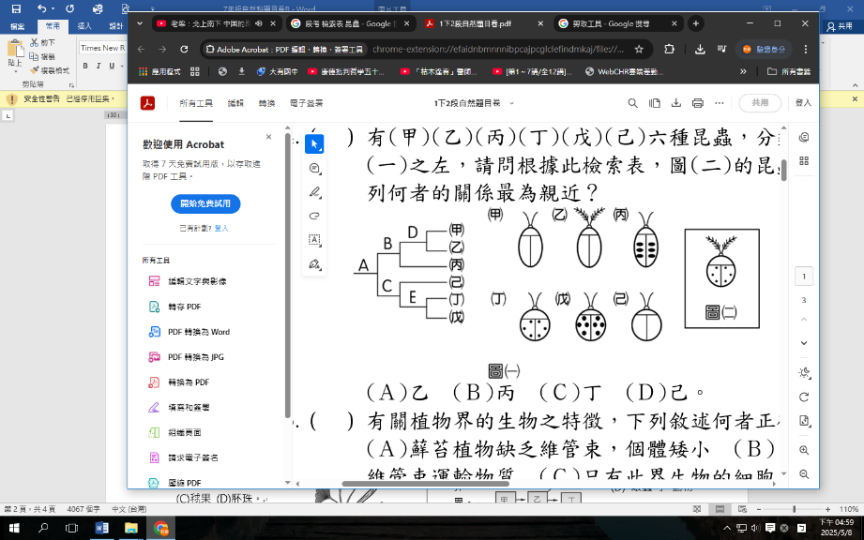

[接續下一頁]

- ( ) 附圖為五界生物的樹狀演化關係圖，試問下列生物與附圖代號配對哪個最恰當？
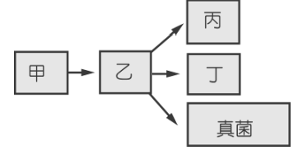

(A)金黃葡萄球菌-甲-原生生物界 (B)草履蟲-乙-原核動物界 (C)紅檜-丙-植物界 (D) 眼蟲-丁-動物界。
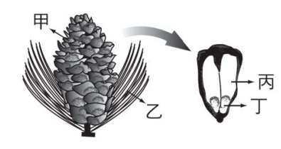
- ( )下方附圖為某種植物的生殖構造，則下列相關敘述何者正確? (A)受精作用需要透過花粉管 (B)甲為果實內有種子 (C)丙構造是子房可保護種子 (D)丁位於雌、雄毬果鱗片內側。

--------------------------------------------------------
以下為題組
※若一種小鼠有兩種體色性狀分別為棕色與黑色，
將兩種不同體色小鼠互相交配後可產下小鼠且皆
具有生殖能力。
若今欲大量複製該小鼠作為實驗用鼠，該方法如下：
取出棕色小鼠(甲)體細胞的細胞核，並自另一隻
黑色小鼠(乙)身上取出卵(去除其細胞核)；將兩者融合後
所得到的新細胞送進雌性黑色小鼠(丙)的子宮內使其成長
發育，則發育成熟後所生之小鼠為(丁) 。
試回答36與37題：

- ( )棕色及黑色小鼠其學名應該有何關係？ (A)屬於同種學名均相同 (B)屬名相同，種小名不同 (C)屬名不同，種小名相同 (D)屬名與種小名皆不同。

- ( )小鼠(丁)之體色應為下列何者？ (A)棕色 (B)黑色 (C)棕色或黑色都可能 (D)以上皆非。

※ 有犬、狼、狐狸、獅子、麻雀、海豚六種生物，附表中為其分類上的關係(空白處需自行推理)，回答38-41題:
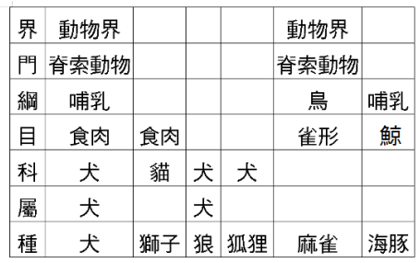

- ( )由資料顯示，麻雀與其他生物的關係應為？
(Ａ)不同界 (Ｂ)同界不同門 (Ｃ)同門不同綱
(Ｄ)同綱不同目。
- ( )和犬親緣關係最近的生物是下列何者？
(Ａ)狼 (Ｂ)海豚 (Ｃ)狐狸 (Ｄ)獅子。
- ( )食肉目動物共有幾個？ (A)2 (B)3 (C)4 (D)5。
- ( )犬和海豚在分類階層中有幾個階層相同？
(A)1 (B)2 (C)3 (D)4。

※蕨類觀察實驗所觀察到的構造如下圖，回答42-44題
- 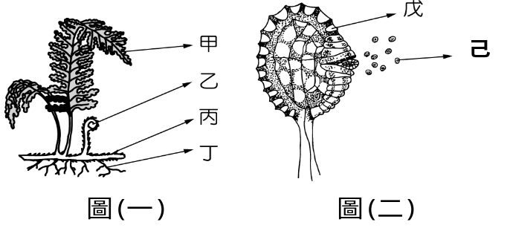( )要在解剖顯微鏡下，觀察戊的排列情況，需取自 圖(一)的哪一部分？(Ａ)甲 (Ｂ)乙 (Ｃ)丙 (Ｄ)丁。
- ( )成熟的葉子背面有許多咖啡色小圓點，其名稱為何？ (A)孢子 (B)孢子囊 (C)孢子囊堆 (D)孢子囊球。
- ( )圖中戊、己的構造各為何？
(Ａ)戊為孢子囊、己為孢子
(Ｂ)戊為孢子囊堆、己為孢子
(Ｃ)戊為孢子、己為孢子囊
(Ｄ)戊為孢子囊、己為孢子囊堆。

[背面尚有試題]
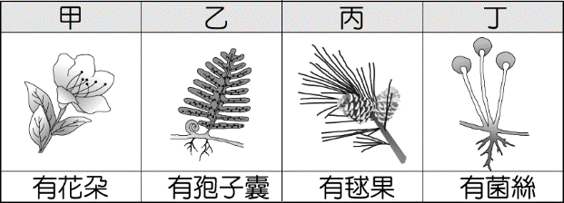
※ 根據下列生物的圖示回答45-48題：

- ( )何者與松樹關係最接近？
(A)甲 (B)乙 (C)丙 (D)丁 。
- ( )最早出現在陸地上具有維管束的植物？
(A)甲 (B)乙 (C)丙 (D)丁 。
- ( )何者與其他三者不同界？
(A)甲 (B)乙 (C)丙 (D)丁 。
- ( )何者維管束的莖橫切後呈現下圖圖示？
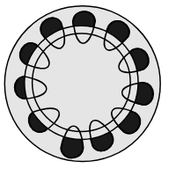

- 甲 (B)乙 (C)丙 (D)丁。

※閱讀下面文章後回答49-50題：
茭白筍這種植物稱為茭白，原產於中國。茭白是禾本科作物，屬於多年生草本水生植物。茭白的葉片細長、葉緣鋒利，抽穗、開花、結籽的形態與稻米是近親，外型相近，又稱作「禾筍」。
因為發現受到菰黑穗菌（Ustilago esculenta）感染的植株會結筍，且會不開花、不產生種子，因此逐漸轉為食用茭白筍，由於此植株不產生種子，所以無法以有性生殖方式繁殖，農民通常自行選擇優良植株作為來年種植的種苗。
菰黑穗菌會在幼嫩的茭白莖內長出白色菌絲，顏色與白色的肉質莖相近而不明顯；菰黑穗菌在幼嫩的茭白莖內與其共生，這種菌會分泌刺激嫩莖細胞不斷增生、膨大的物質，使原本中空的莖部充實，同時葉片行光合作用製造的養分也轉移貯藏在莖部，形成顏色潔白、軟嫩可口的肉質莖。
隨著茭白筍生長成熟，若沒有及時採收，莖內的菰黑穗菌會長出黑褐色的厚壁孢子，切開茭白筍會看到許多黑色小點，農民稱之為「黑心」；食用帶有黑點的茭白筍對人體無害，不過若黑點過多，賣相不佳而且口感粗糙，通常會被市場淘汰。

- （ ）下列何者可能為筊白植株的特徵？
(Ａ)農民大多用種子培育食用的茭白筍
(Ｂ)其根系應為鬚根
(Ｃ)莖內的維管束為環狀排列
(Ｄ)葉子寬大且葉脈為網狀脈。
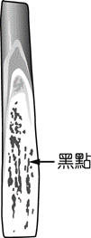
- （ ）附圖為農夫採收過度成熟的筊白筍莖部解剖圖，其內部黑色的小點可能為何？

(Ａ)維管束 (Ｂ)種子 (Ｃ)孢子 (Ｄ)菌絲。

----------試題結束 請仔細檢查並劃卡------

